Infinty商城

**背景**：在2017年，全球约有16.6亿人在网上购物，且全球电子零售销售额接近2.3万亿美元。这些数据足以让任何人相信线上零售业是最赚钱的商业选择之一，它不仅能帮助你获得可观的收益，并且允许你以自己的方式工作。如果你正考虑涉足线上零售领域，那么我们建议你尝试一下线上服装零售。为什么呢？因为服装销售额在2018年已经达到了3404.11亿美元。

**概述**：这是一款服装线上零售的APP，用户通过手机号或者邮箱**注册**，在**首页**可以浏览最新的商品，用户最近浏览和最热商品，**商品页面**可以根据新品，推荐和价格高低排序，**商品详情页**显示商品具体信息，可以添加进**购物车**我的**页面包括，我的订单，我的信息，支付方式，收货地址，帮助和设置**

# 一、首页

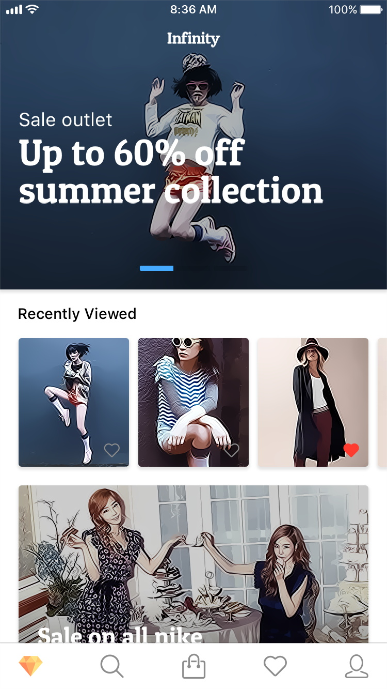

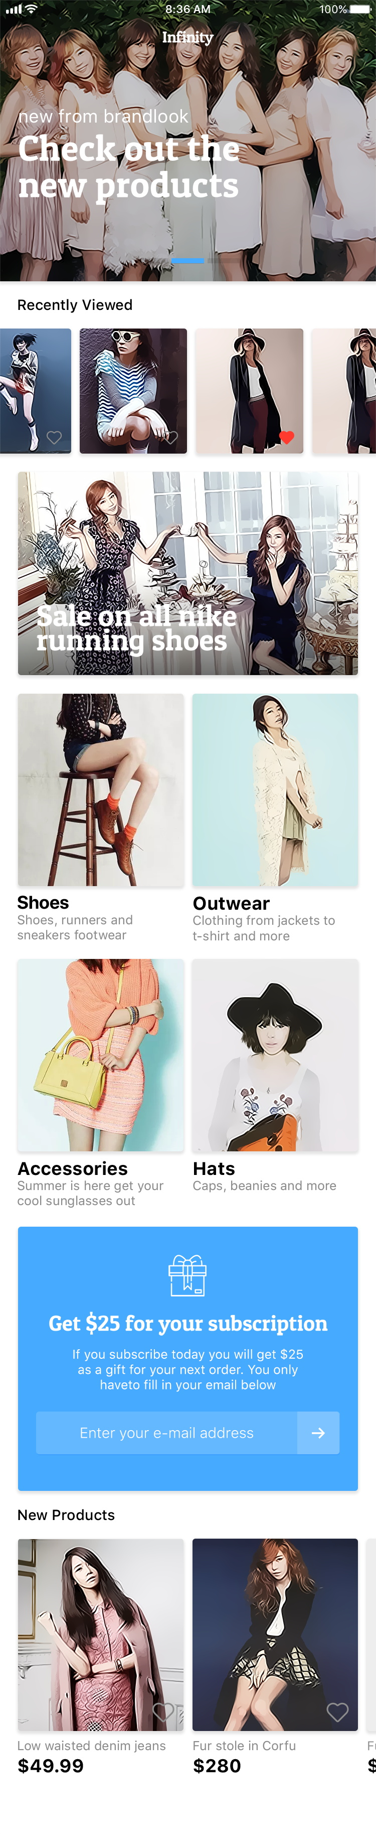

1. 首页最上方为轮播图
2. Recently viewed也是轮播图，每个都需要有点击收藏功能
3. 详情 各个shoes outware...点进去是详情

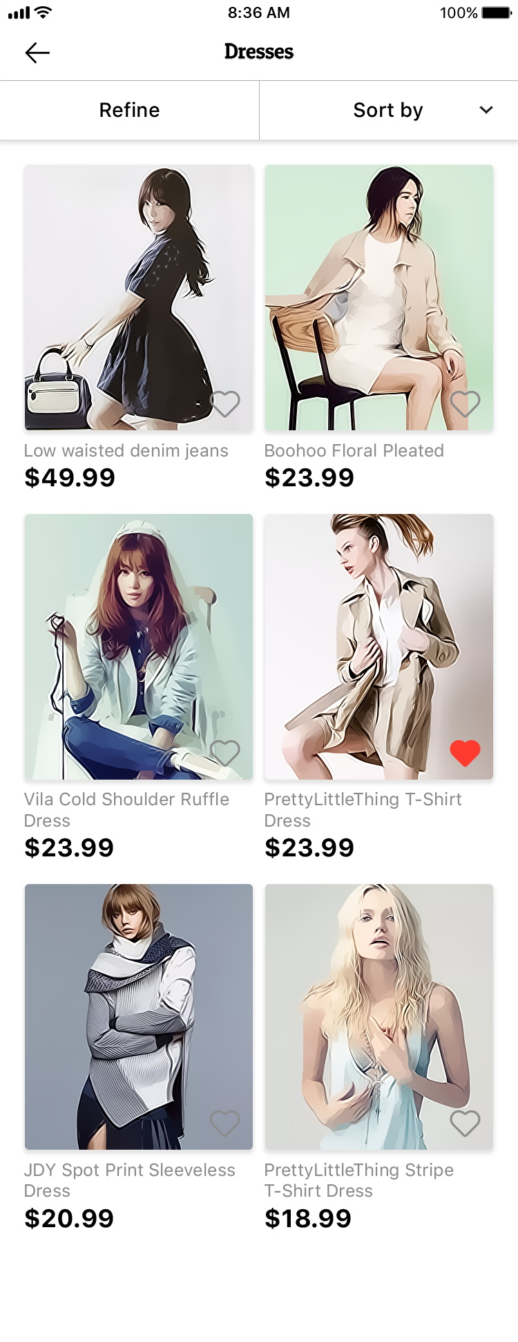

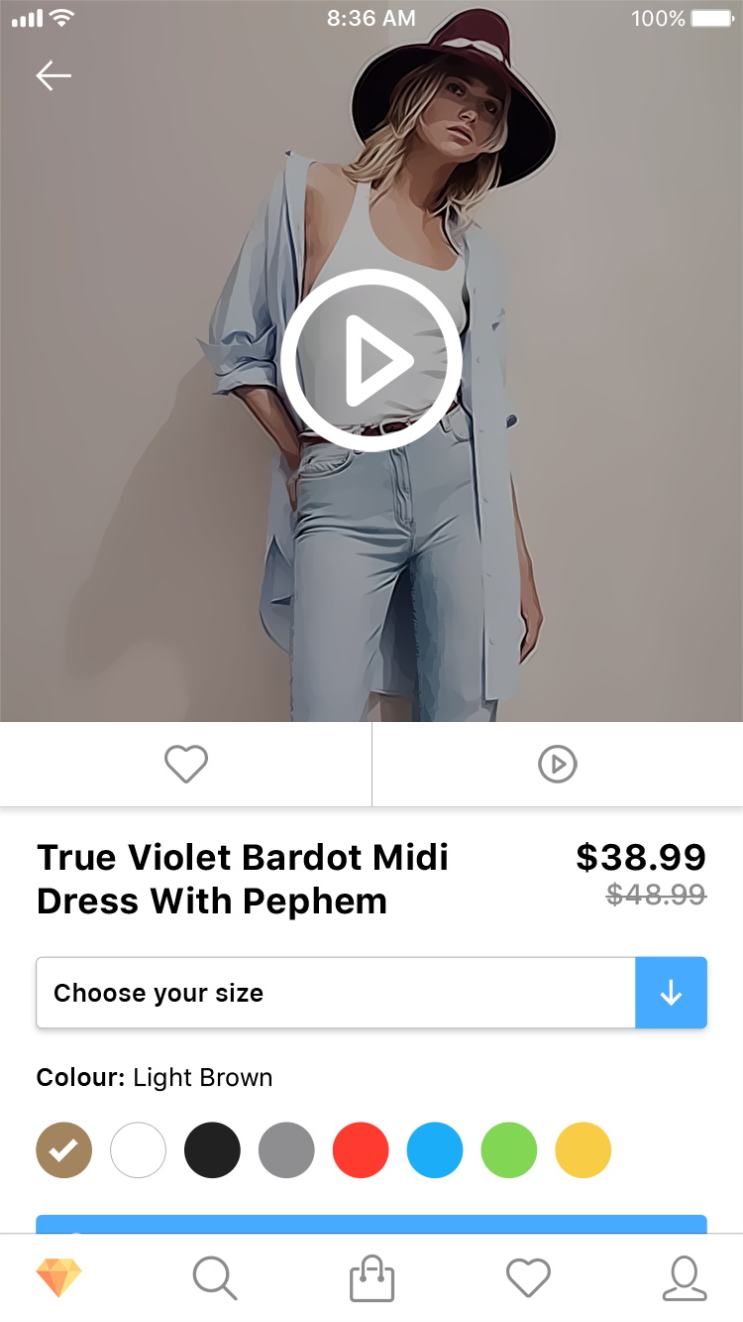

**商品详情**

各个详情部分自行发挥,由大到小点击

# 登录/注册



# 购物车

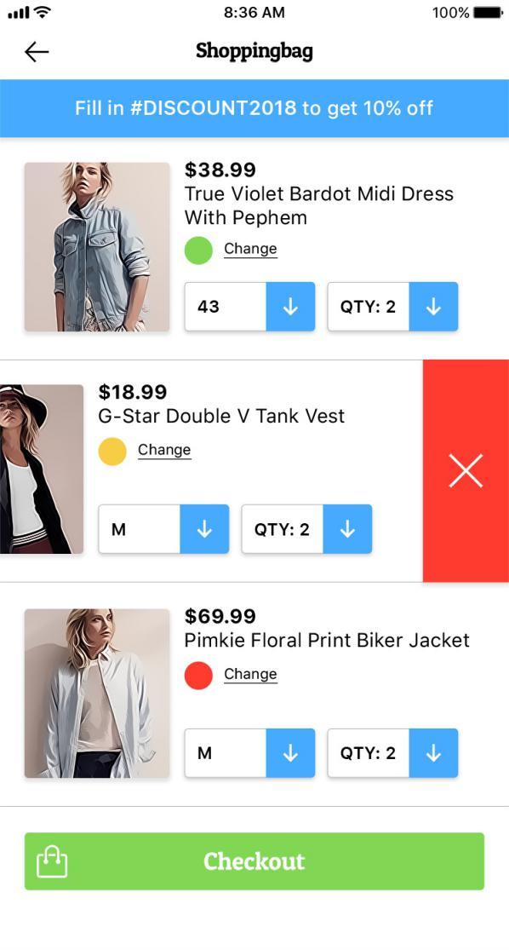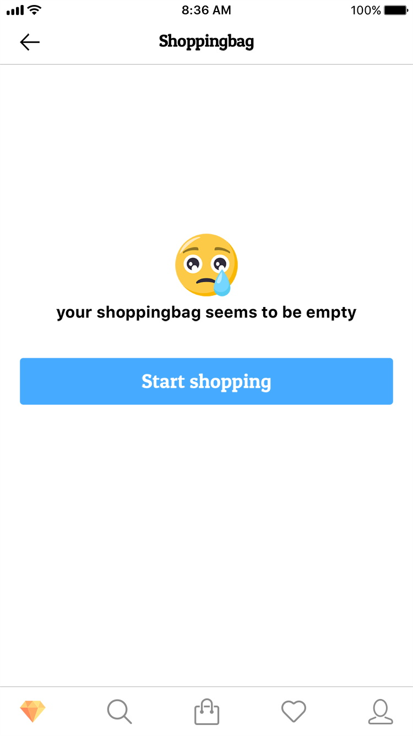

1. 购物车内商品左滑删除

收藏页面

左右滑动

搜索页面

搜索页跳转到对应模块

（首页具有的功能相同）

# 我的

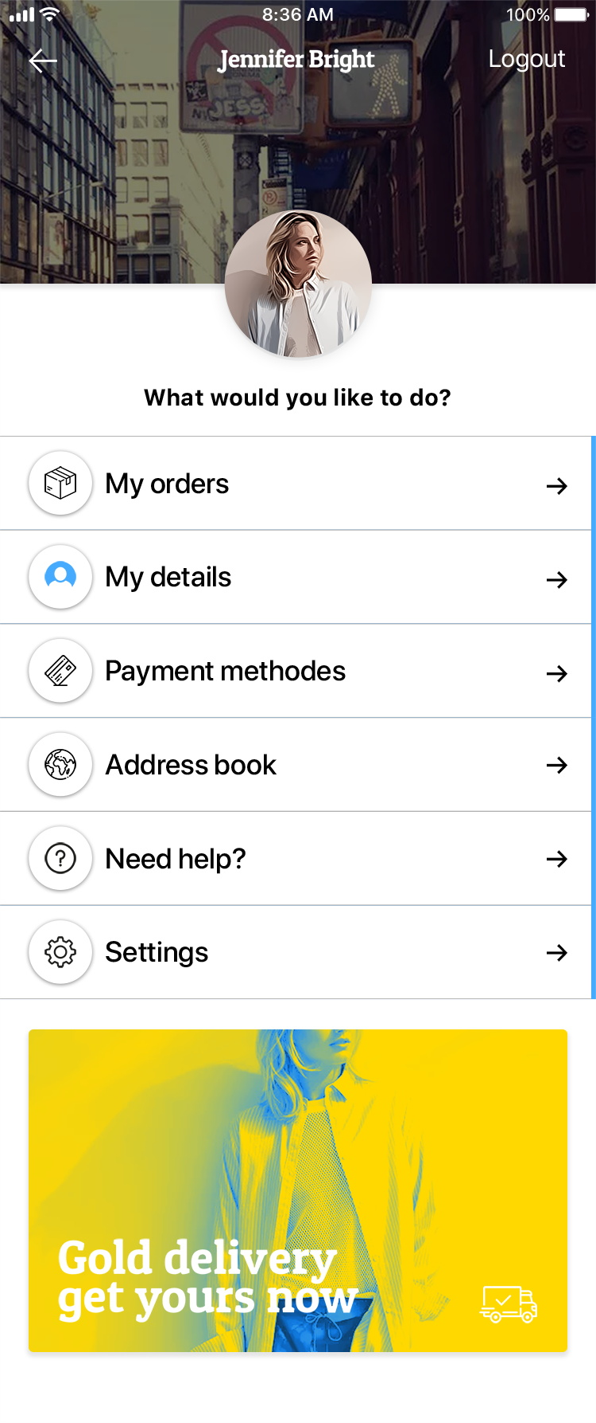

替换头像

我的订单

**订单支付流程**

